MODELO CONCEPTUAL

PANTALLAS

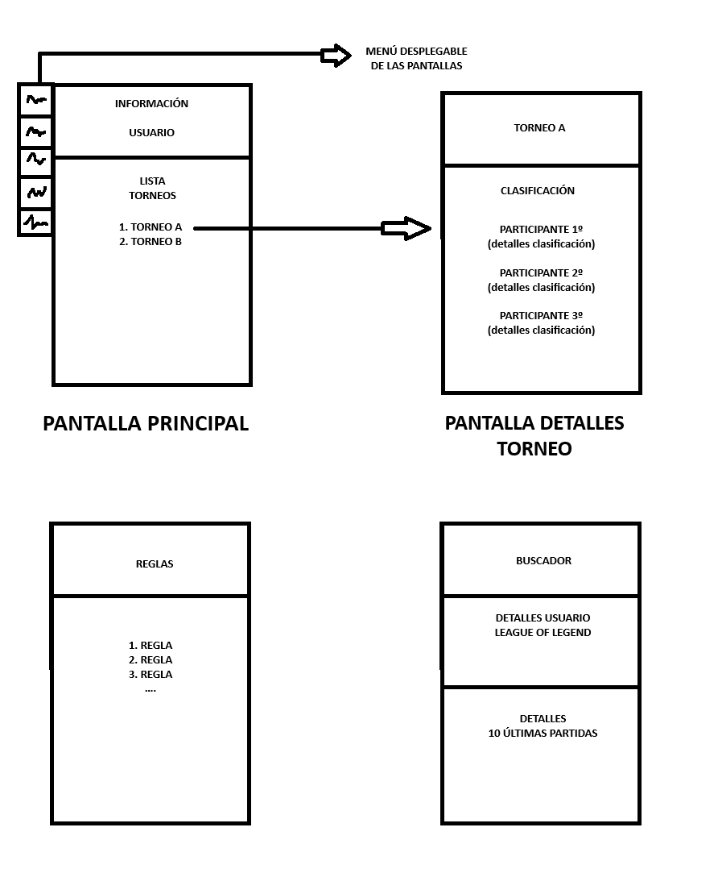

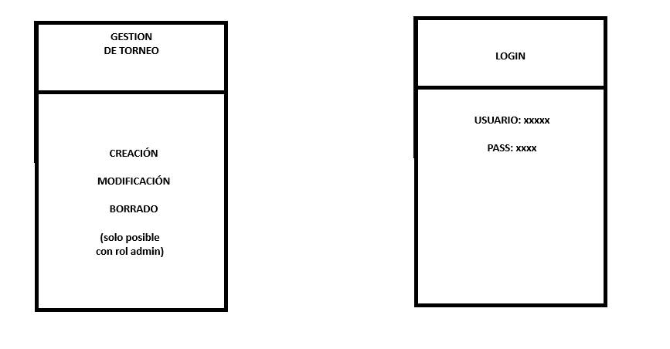

FLUJOS DE TRABAJO

* Registrar
* Iniciar Sesión
* Información Usuario
* Crear Torneo
* Listar Torneos
* Listar Reglas
* Buscar usuario
* Mostrar la información buscada
* Clasificación Torneo